Глава 2. ПРАКТИЧЕСКАЯ ЧАСТЬ
2.1. Результаты наблюдения
Я с одноклассниками ежедневно хожу в столовую и заметила, что несмотря на постоянные напоминания о необходимости соблюдения правил личной гигиены, большая часть ребят проходит мимо умывальников.
2.2. Результаты анкетирования.
После моего наблюдения в столовой я создала анкету и предложила одноклассникам заполнить её. В анкетировании приняли участие 25 лицеистов. Получились следующие результаты:
- Знаете ли Вы, что такое мыло и для чего оно нужно?
А) Да
Б) Нет

- Вывод: знают о мыле и для чего оно необходимо - все без исключения.
- Знаете ли Вы, когда нужно мыть руки?
А) Да
Б) Нет
В) Не совсем
- Вывод: большинство опрошенных знает, когда нужно мыть руки. В классе нет никого, кто не знал бы, что это необходимо.
- Моете ли вы руки перед едой?
А) Всегда с мылом
Б) Просто водой
В) Иногда забываю
Г) Только при напоминании
- Вывод: респонденты в основном пользуются мылом, но около 30% опрошенных не используют его или пренебрегает мытьём рук вовсе.
- Знаете ли вы, к каким последствиям для здоровья могут привести немытые руки?
А) Знаю
Б) Не совсем
В) Не знаю
- Вывод: большинство одноклассников представляет, какие последствия их ожидают от немытых рук, но есть и те, кто не задумывается об этом.
- Знакомы ли вы с правилами мытья рук?
А) Да
Б) Никогда не слышал(а)

- Вывод: правила мытья рук многим не известны. 60% респондентов никогда не слышали о том, что бывают такие правила.
Таким образом, большинство ребят знают, что такое мыло и когда необходимо его использовать, но не всегда соблюдают эти простые истины. Большее число респондентов не знакомо с методикой мытья рук.
Я увидела, что требуется проведение мероприятий, направленных на решение проблем, связанных с профилактикой «болезней грязных рук». Для моих одноклассников я провела классный час «Да здравствует мыло душистое!»
Мы разобрали рекомендованную ВОЗ методику мытья рук, как важный элемент профилактики опасных заболеваний, в том числе коронавирусной инфекции. Провели практическое занятие, в ходе которого закрепили эти правила.

2.3. Эксперимент с руками и кусочками хлеба
Я решила проверить, верно, ли то, что на руках человека скапливаются бактерии и, что после мыла микробов на руках не остаётся. Для этого я приготовила 5 кусочков хлеба и провела следующий эксперимент (таблица 2).
Таблица 2.
Начало эксперимента
№ п/п | Проведённые мероприятия
1 | Первый кусочек я переложила сразу в пакет и закрыла его. | 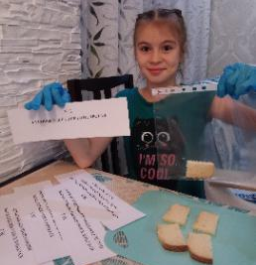
2 | Я помыла руки просто водой без мыла, подержала некоторое время хлеб в руках, затем положила этот кусочек в целлофановый пакет. | 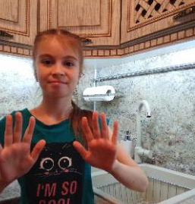
3 | Я тщательно помыла руки водой с мылом, подержала хлеб руками и положила его целлофановый пакет. | 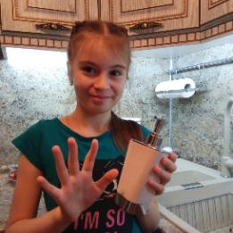
4 | - Я в течение 2-ух часов печатала на клавиатуре, управляла компьютерной мышкой, брала в руки телефон, после этого, не помыв руки, взяла ими хлеб и положила его в целлофановый пакет. | 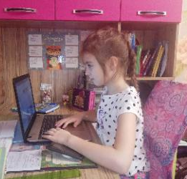
5 | - Я немытыми руками после похода в магазин и прогулки на улице взяла кусочек хлеба, подержала и положила его в целлофановый пакет. | 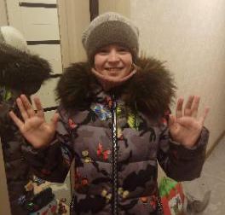
После проведённых процедур я оставила хлеб в целлофановых пакетах на 1 неделю. Через 1 неделю я увидела следующие результаты, которые представила в таблице 3.
Таблица 3.
Результаты эксперимента с руками и кусочками хлеба через 1 неделю
Номер пакета с отметкой |  | Увеличенный участок хлеба | Описание внешних изменений
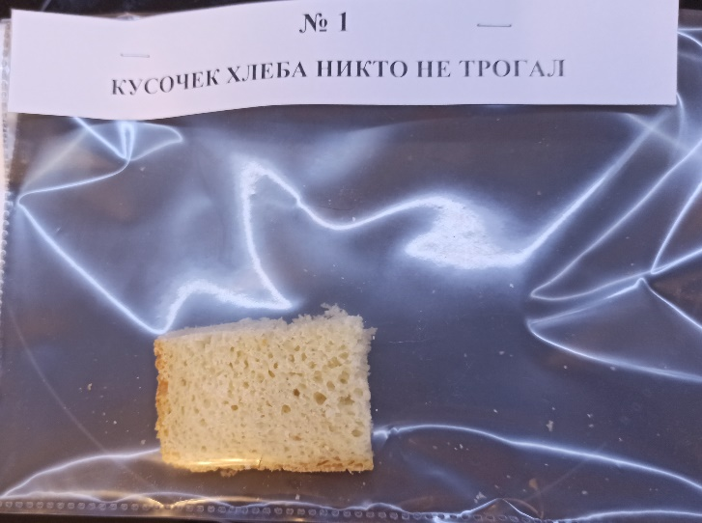 |  | 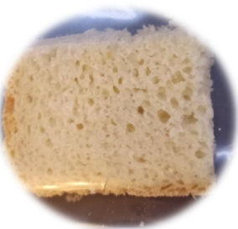
Пакет № 1 - хлеб чуть подсох, других изменений я не увидела
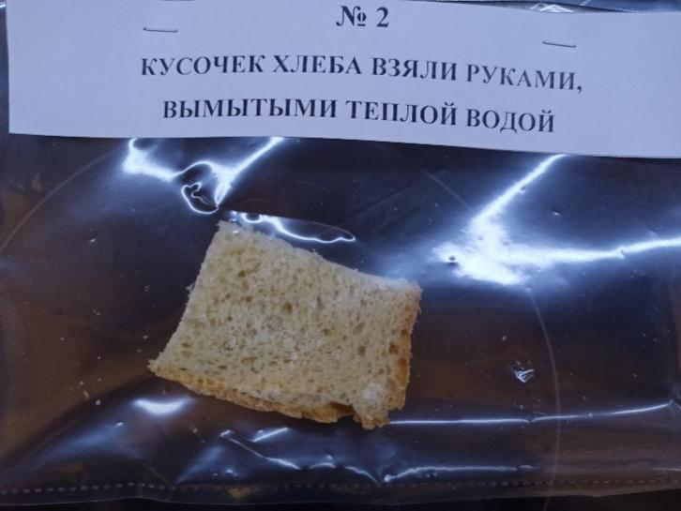 |  | 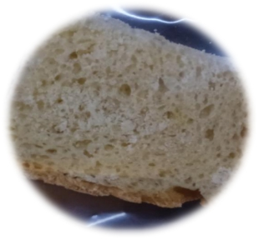
Пакет № 2 - на хлебе появились белые пятна плесени
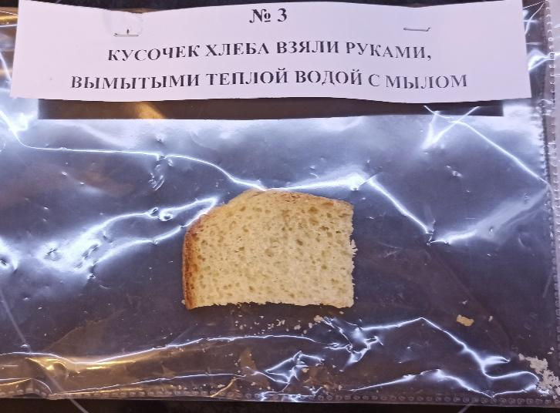 | 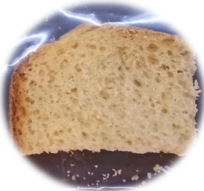
Пакет № 3 - хлеб подсох, других видимых изменений я не заметила
Номер пакета с отметкой | Увеличенный участок хлеба | Описание внешних изменений
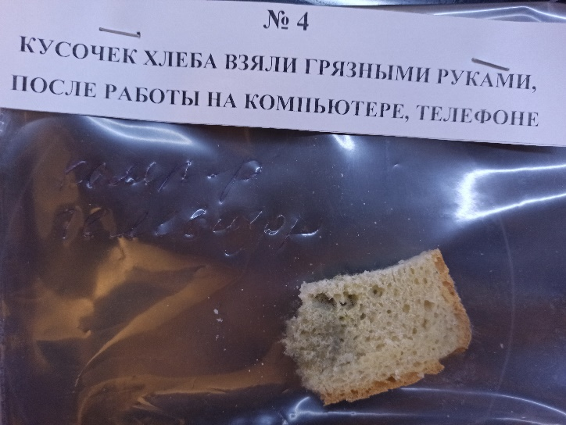 | 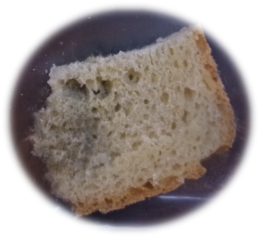
Пакет № 4 - на хлебе образовалась очень чёрная плесень
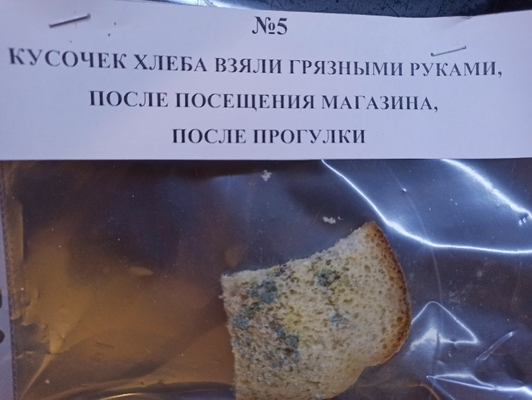 | 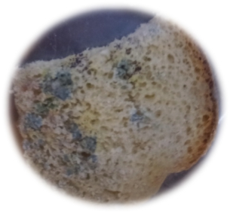
Пакет № 5 - на хлебе появилась цветная плесень: чёрная, жёлтая, зелёная
Таблица 3. Продолжение

Эксперимент оказался наглядным.
Вывод: на немытых руках человека находится огромное количество вредных болезнетворных бактерий. На вымытых проточной водой без мыла сохраняется большое количество вредных микробов. И только мыло спасает нас от опасных микроорганизмов.

ЗАКЛЮЧЕНИЕ
В ходе исследования моя гипотеза подтвердилась. Мыло - неотъемлемая часть гигиены человека. Мытье рук с мылом – это самое эффективное воздействие и самый дешёвый способ предотвратить смерть от «болезни грязных рук».
Я провела эксперимент с кусочками хлеба, который наглядно показал важность мытья рук с мылом. Я убедилась, что тёплая проточная вода не в силах справиться с болезнетворными организмами без помощи мыла. Только мытье рук с мылом предохранит нас от опасных микроорганизмов.
В ходе работы удалось найти ответ на такой актуальный в сегодняшнем мире вопрос: можно ли заразиться через мыло? Опасения напрасны. Главное соблюдать алгоритм, при котором достигается максимальный эффект чистоты. Рекомендованная ВОЗ методика мытья рук - важный элемент профилактики опасных заболеваний, в том числе коронавирусной инфекции.

Список литературы и других источников
1. | Корнилова В. В. Мыло своими руками. 151 идея. Издательство Алькор Паблишерс, 2012 год
2. | Стрельникова Л.Н. Из чего всё сделано? Рассказы о веществе; под редакцией Генриха Эрлиха. Издательство Яуза-пресс, 2011 год
3. | Ред. Фроловой Т. Хочешь знать почему. Энциклопедия. Издательство Махаон, 2008г.
4. | Свободная энциклопедия Википедия, https://ru.wikipedia.org
5. | https://news.rambler.ru/diy/43359390-zhidkoe-hozyaystvennoe-i-antibakterialnoe-kakoe-mylo-vrednee-dlya-zdorovya/?updated
6. | https://zen.yandex.ru/media/id/5d1465841d2b3400ae3284e4/mojno-li-zarazitsia-cherez-mylo-5d43f8e3093e5a00ad1caaa8
7. | http://magspace.ru/blog/health/343758.html
8. | https://www.livemaster.ru/topic/2024493-istoriya-mylovareniya-ili-kak-u-nas-poyavilos-mylo
9. | http://www.medroad.ru/krasota-i-zdorovie/milo-i-istoria-ego-vosniknovenia.html
10. | https://medaboutme.ru/obraz-zhizni/publikacii/stati/krasota/mylnaya_opera_vidy_myla_i_kakoe_nuzhno_imenno_vam/
11. | https://gorod.lv/novosti/262930-25-faktov-o-myle
12. | https://www.rospotrebnadzor.ru

